今日动态 2024.5.10

**来园篇：**

今日我们班来22人,请假2人。

**户外游戏篇：**

今天我们班在前操场进行了混班体锻游戏。

|  |  |
| --- | --- |
|  |  |
|  |  |

**集体活动篇：综合《制作百家被》**

孩子们经过前期的计划和调整，今天将制作百家被的计划书和材料都带来了。在一切准备就绪之后，孩子们将自己的材料纷纷拿了出来，有的带了贴纸、有的带了彩泥、有的则是准备扎染印花……孩子们准备的材料各有特色，制作过程也非常的认真专注。

**程梓轩、季千予、王兴诚、衣佳欢、董奂廷、徐菲梵、贾依依、夏我杺、邢锦、张雨歆、龚奕欣、吴颀、靳一哲、何安瑾、李若伊、陈语垚、蔡铭泽、蔡铭豪**能将自己带来的材料基本按照自己的计划书进行布料的装饰。

|  |  |
| --- | --- |
|  |  |
|  |  |

**生活活动篇：**

1.点心情况

今天的上午点心是牛奶和多样饼干、巴旦木，下午点心是小米南瓜粥，水果是龙眼和苹果。

2.午餐情况

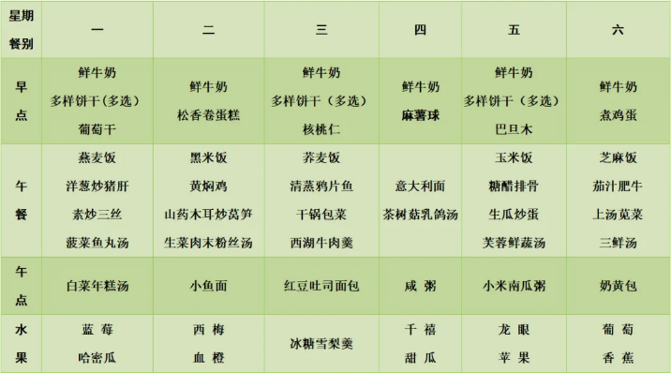午餐是玉米饭、糖醋排骨、生瓜炒蛋和芙蓉鲜蔬汤。小朋友们用完餐后能主动洗手、漱口、擦嘴巴，保持卫生好习惯，在老师的鼓励和小朋友的帮助下，大部分小朋友都知道了毛巾擦嘴巴的正确用法，继续保持哦！吃完午餐后小朋友们能够安静地玩区域游戏，之后我们一起在园内进行了饭后散步活动。

3.午睡情况

今天大部分小朋友都在12：40前入睡，点赞！

**家长寄语：**

1．今天将带回去一份巧手节计划表，请各位家长辅助孩子完成后下周一带来！

2.动态上的照片，仅作为老师观察时的随拍，并不是所有孩子的照片都会呈现，家长可重点关注孩子的各项能力发展情况。